Ejercicios secuenciales:

1.-Programa que pide tres numeros enteros y muetra el resultado de la suma por pantalla.

2.-Programa que pida 2 numeros y muestre la suma, la resta, multiplicación y división de esos numeros.
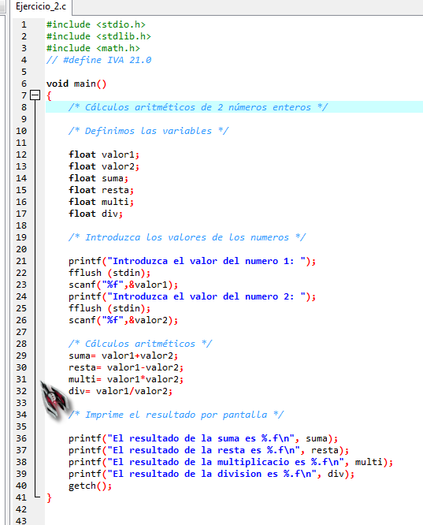
3.-Programa que pida el precio de la entrada a una obra de teatro y te calcule el precio final si le aplicamos un IVA del 21%.

4.-Programa que te pida el precio de un producto. Que pida también el IVA que se le aplica y te muestre el precio final.

5.-Programa que te haga la conversión de pesetas a euros.

6.-Programa que haga la conversión de euros a pesetas.

7.-Programa que haga la conversión de euros a dolares.

8.-Programa que lee una temperatura en la escala centígrada y nos calcula y escribe su valor en la escala Fahrenheit. ºC / 100 = (ºF – 32) / 180

9.-Ahora que introduciendo grados F nos da su equivalente en C.

